**Олимпиада по математике 1 класс**

Фамилия, имя____________________________________ Класс _____________________

**1**.Сколько уток плавает в пруду?

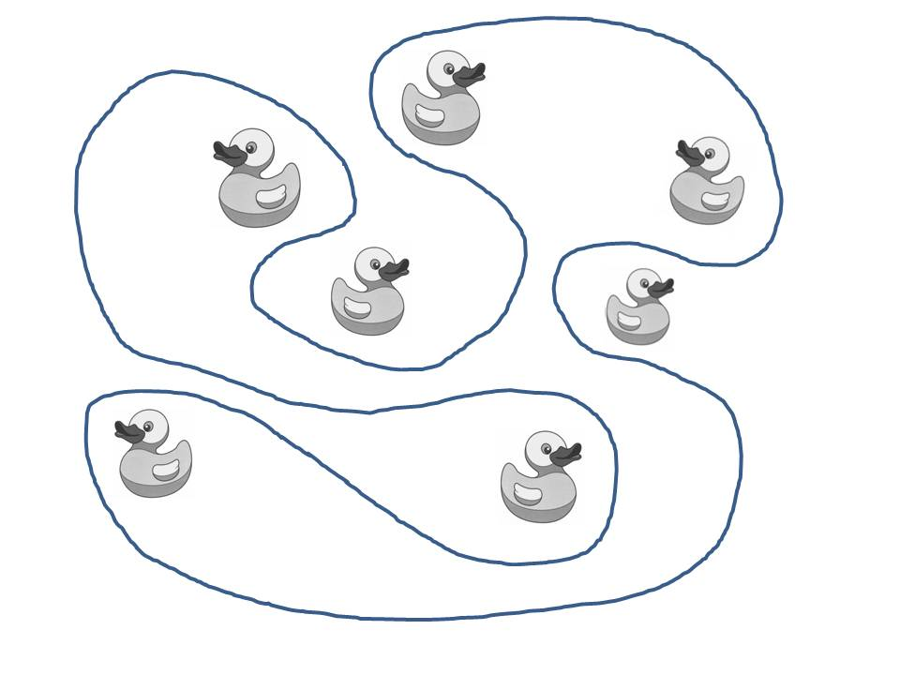

**2**.Продолжи ряды чисел

**… , 3 , 5 , 7 , … … , … , 5 , 6 , 9 , 10.**

**3.** В корзине сидят котята. У них всего 10 ушей. Сколько котят в корзине?

Ответ: ________________________________________________________ 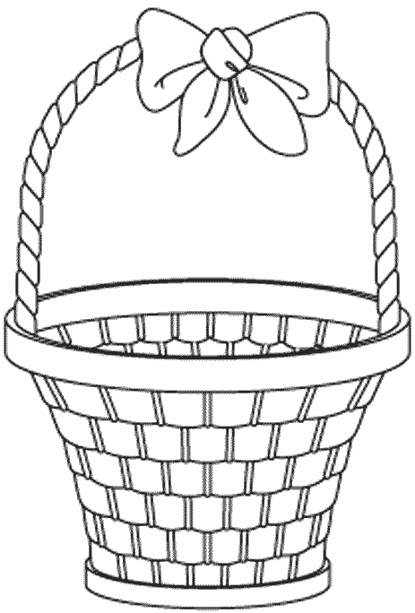

**4**.Раскрась прямоугольники так, чтобы красный был рядом с зелёным; зелёный был слева от маленького, а синий справа от зелёного.

  

**5.**Установи закономерность и вставь пропущенное число

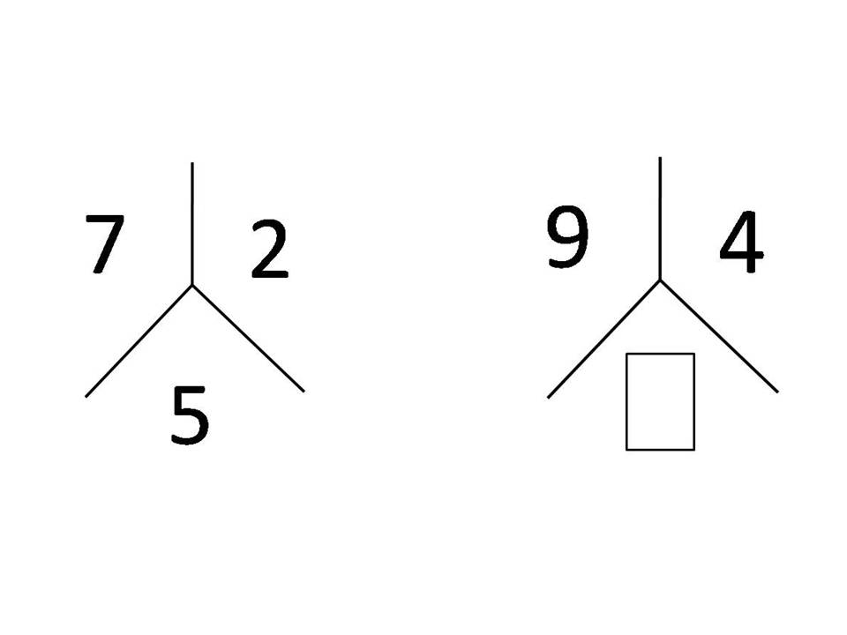

**6.**У каждого из 2 братьев по 1 сестре. Сколько детей в семье?

Ответ: _____________________________________________________________________

**7**.Проведи линию через 3 цифры так,чтобы в сумме получилось 10

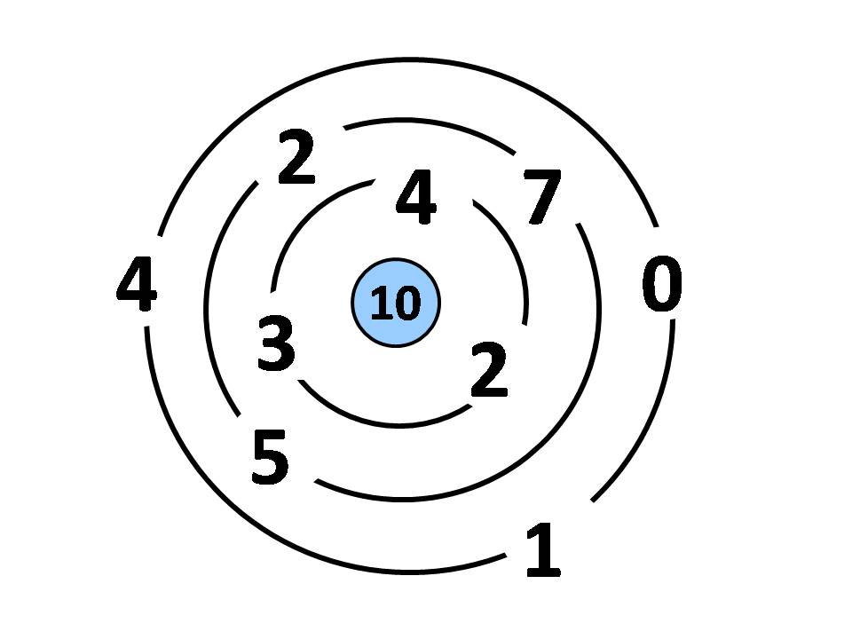

**8.** Высота дома бабы Яги 5 метров.

Он на 3 метра ниже дома Кощея

Бессмертного. Чему равна высота

Дома Кощея Бессмертного?

Ответ: --------------------------------------

**9.**Сколько отрезков на чертеже?

I------------I-------------I-----------I

Ответ: _______________________________

**10.**Найди закономерность и дорисуй

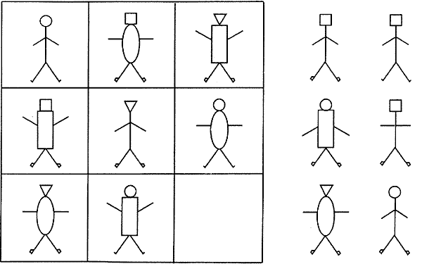

**Олимпиада по математике 1 класс КЛЮЧ**

Фамилия, имя ___________________________________ Класс _____________________

1.Сколько уток плавает в пруду?

 (4)

**2.**Продолжи ряды чисел

***.1.* , 3 ,5 , 7 , *.9.* .*1. , .2.* , 5 , 6 , 9 , 10.**

**3** . В корзине сидят котята. У них всего 10 ушей. Сколько котят в корзине?

Ответ: 5 котят.

4. Раскрась прямоугольники так, чтобы красный был рядам с зелёным; зелёный был слева от маленького, а синий справа от зелёного.

  

**5**.Установи закономерность и вставь пропущенное число **(2 балла)**

 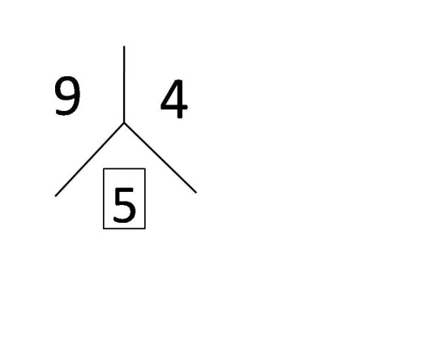

**6.** У каждого из 2 братьев по 1 сестре. Сколько детей в семье?

Ответ: трое.

7.Покажи, как пройти через трое ворот, набрав 10

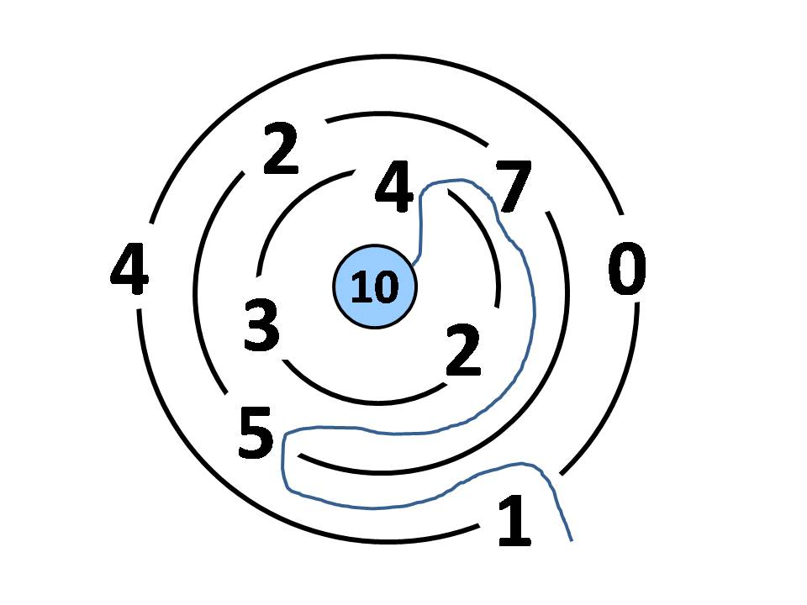

8. Высота дома бабы Яги 5 метров.

Он на 3 метра ниже дома Кощея

Бессмертного. Чему равна высота

Дома Кощея Бессмертного?

Ответ: 8 метров.

9. 6 -2 балла

10.Найди закономерность и дорисуй – 3 балла

 